v06
Spoštovane pevke in pevci, dirigenti in zborovodje,  obširna zakladnica zborovske sakralne glasbe je nastajala skozi stoletja in predstavlja temelje evropske kulture, v sodobnem času pa jo dopolnjujejo mlajši avtorji, čemur bomo lahko prisluhnili na tem festivalu. | Gent.mi coristi e direttori di coro,  l'ampio repertorio della musica corale sacra, creato nel corso dei secoli, rappresenta uno dei tesori fondanti della cultura musicale europea. Questo repertorio viene arricchito anche ai giorni nostri grazie alla creatività di giovani compositori contemporanei, come potremo apprezzare nel programma del festival.
Vljudno vas vabimo na  2. Čezmejni festival zborovske sakralne glasbe  Udeležijo se ga lahko:  - vse ljubiteljske zborovske zasedbe (ženski, moški in mešani zbori ter male skupine),  - ne glede na organizacijo, v okviru katere deluje (društvo, cerkev, ...)  ki izhajajo iz obmejnih območij:  - Slovenije (Goriška, Obalno - Kraška in Primorsko - Notranjska regija) ter  - Italije (Tarvisio - Trbiž, Tarcento, Cividale- Čedad, Gorizia - Gorica, Monfalcone - Tržič in Trieste - Trst).  Namen festivala je:  - popularizacija zborovske, sakralne glasbe tako klasičnih kot novejših avtorjev,  - spodbujanje redno delujočih ljubiteljskih zborov k izvajanju zborovskih sakralnih skladb,  - nagrajevanje kvalitetnih izvedb in zasedb.  Prijavni obrazec se nahaja na https://www.omniavincitamor.si in ga, prosimo, oddajte do 31. 12. 2024  Vsaka zasedba naj do 15. 3. 2025 dostavi dva posnetka svojega poustvarjanja zborovske sakralne glasbe.  Neodvisna strokovna žirija, sestavljena iz članov iz obeh strani meje, sprejme odločitev o zasedbah, ki bodo nastopile na osrednjem koncertu na Sveti gori v soboto, 17. 5. 2025.  Nagradni sklad znaša 2.400 eur in ga strokovna žirija razdeli na osnovi ocene izvedb na osrednjem koncertu.  Podrobnejša navodila in pogoji se nahajajo na www.omniavincitamor.si, vabimo vas, da jih preberete.  Za vsa vprašanja smo na voljo na info@omniavincitamor.si  Nova Gorica, 5. 7. 2024  Organizator:  Kulturno društvo VoxDiversum  Iztok Bizjak  predsednik društva, avtor in predsednik UO festivala  Soorganizator:  Frančiškanski samostan Sveta gora | Siete gentilmente invitati a partecipare al  2º Festival corale transfrontaliero di musica sacra  Al quale possono partecipare:  - cori amatoriali adulti di tipo associacivo con qualunque tipo di organico e  - cori parrocchiali adulti con qualunque tipo di organico  provenienti da zone di confine:  - Slovenia (Regione della Goriška, Carso costiero e Primorsko - Notranjska) e  - Italia (Tarvisio, Tarcento, Cividale, Gorizia, Monfalcone e Trieste).  Lo scopo del festival è:  - divulgare la musica corale sacra di autori classici e contemporanei,  - incoraggiare i cori amatoriali ad eseguire il repertorio corale sacro,  - premiare le esecuzioni e i cori di qualità.  Il modulo di iscrizione è disponibile sul sito https://www.omniavincitamor.si e deve essere compilato e inviato entro il 31 dicembre 2024.  Entro il 15 marzo 2025, ciascun coro dovrà inviare due registrazioni di proprie esecuzioni di musica sacra corale.  Una giuria composta da membri provenienti da entrambi i lati del confine sceglierà poi i cori che si esibiranno al concerto ufficiale del festival al santuario di Sveta Gora – Monte Santo che si terrà sabato 17 maggio 2025.  Il montepremi ammonta a 2.400 euro e sarà distribuito dalla giuria in base alla valutazione delle esecuzioni nel concerto principale.  Per istruzioni e condizioni più dettagliate si prega di fare riferimento al sito www.omniavincitamor.si  Per eventuali chiarimenti siamo raggiungibili all’indirizzo e-mail info@omniavincitamor.si  Nova Gorica, 5 luglio 2024  Ente organizzatore:  Associazione culturale VoxDiversum  Iztok Bizjak  presidente dell'associazione, ideatore e presidente CDA del festival  Co-organizzatore:  Monastero Francescano di Montesanto
Ob podpori:  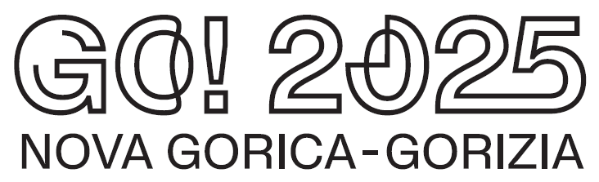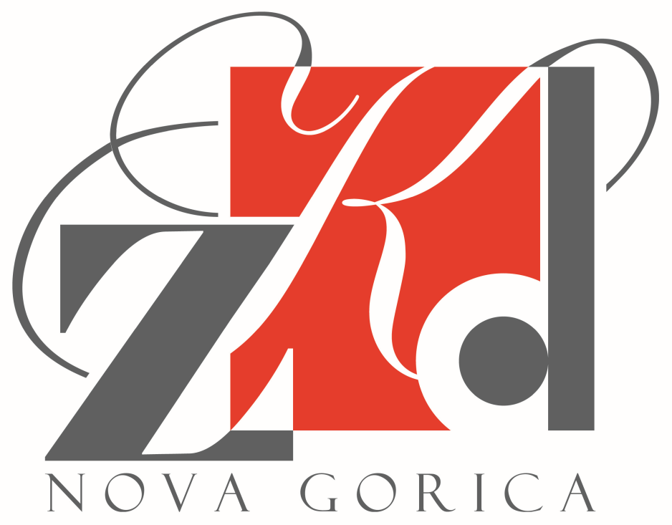  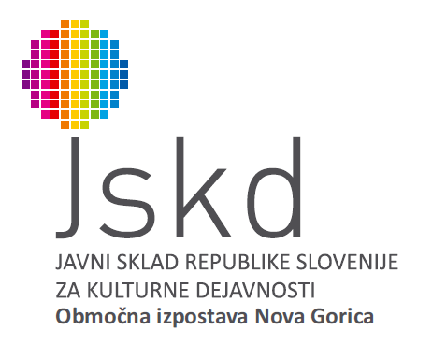 | Con il supporto di:  